**Avaliação da qualidade da água em ecossistema aquático utilizando micronúcleos de peixes como bioindicadores**

**Ana Júlia Medeiros Machado¹; Maria da Graça Vasconcelos2 (mgvas@ufu.br)**

1 Graduanda Curso Engenharia Ambiental, ICIAG - UFU, Uberlândia, MG; 2 DocenteCurso Engenharia Ambiental, ICIAG - UFU, Uberlândia, MG

**RESUMO:** A qualidade da água é aspecto indispensável quando se trata dos seus principais usos. O objetivo deste trabalho foi realizar um estudo de Qualidade da Água do Reservatório Amador Aguiar II no município de Uberlândia, por meio de multiparâmetro e teste de micronúcleo utilizando peixes como bioindicadores. As espécies de peixes cuja amostra de sangue foi coletada foram *Geophagus brasiliensis* (Acará) e *Orechromis niloticus* (Tilápia do Nilo). A coleta de sangue foi realizada com técnica de esfregaço, sendo as lâminas coradas com giemsa. Foram analisadas 2000 células, por indivíduo, em microscópio óptico de luz. As coletas foram realizadas em dois pontos distintos, o primeiro em um tanque de reprodução e o segundo próximo à área de lazer. Os resultados da análise de água, no período seco, indicaram a concentração de oxigênio dissolvido inferior aos padrões estabelecidos na legislação. O teste de mutagenicidade indicou a presença maior de micronúcleos nos peixes coletados próximo à área de lazer, quando comparado com o peixe controle, coletado no tanque de pesca esportiva. O aumento de micronúcleos encontrados em células dos indivíduos comprova que a exposição a agentes poluentes está causando alterações genéticas; enquanto que o indivíduo controle se localiza em região de natureza preservada e água proveniente diretamente da nascente, garantindo sua qualidade. Assim sendo, este trabalho pode contribuir como ferramenta adicional ao controle da qualidade da água do Reservatório Amador Aguiar II, que poderá ser utilizado, futuramente, como complemento no abastecimento de água para a região.

**Palavras-chave:** Ecossistema lêntico, Qualidade da água, Eritrócitos de peixe.

**INTRODUÇÃO**

A conservação das águas, a sua utilização racional e a garantia de acesso assegurada são aspectos importantes na gestão dos recursos hídricos, para o bem estar de todos, para a preservação do meio ambiente e para a resolução de conflitos. O adensamento populacional de forma desordenada, a expansão e intensificação das atividades econômicas ocasionam crescentes problemas sobre os recursos hídricos, alterando o regime hidrológico, a qualidade e a quantidade das águas. (VASCONCELOS, M.G, 2012).

Com a utilização de bioindicadores é possível realizar uma observação contínua dos ecossistemas aquáticos pelo fato das comunidades biológicas refletirem os efeitos de diferentes fatores ambientais estressantes. O peixe é um modelo adequado como bioindicador de genotoxicidade no meio aquático, devido sua habilidade para metabolizar xenobióticos e acumular contaminantes.

Localizado na zona rural do Município de Uberlândia, o Reservatório Amador Aguiar II compreende uma área extensa de corpo hídrico. O estudo e monitoramento da qualidade da água desse reservatório é importante devido à possível necessidade, futura, desse recurso hídrico ser utilizado como complementação do abastecimento de água do município e região. Assim, a proposta desse estudo foi avaliar a qualidade ambiental do reservatório, utilizando parâmetros físico-químicos e teste de micronúcleos em eritrócitos de peixes, como bioindicadores de genotoxicidade desse ambiente aquático.

**MATERIAL E MÉTODOS**

**Área de estudo**

A área de estudo é a Represa Amador Aguiar II, localizada no Rio Araguari entre os municípios de Uberlândia, Araguari e Indianópolis. A área em torno do reservatório conta com a presença de propriedades rurais, pastagens, plantações e vegetação nativa. O reservatório se tornou atrativo para o turismo e para as atividades de lazer. As coletas de peixes foram realizadas em dois pontos distintos, o primeiro (P1) em um tanque de reprodução e o segundo (P2) próximo à área recreativa.

**Figura 1**: Pontos de coleta dos peixes: P1 tanque de reprodução e P2 próximo a área de recreação.

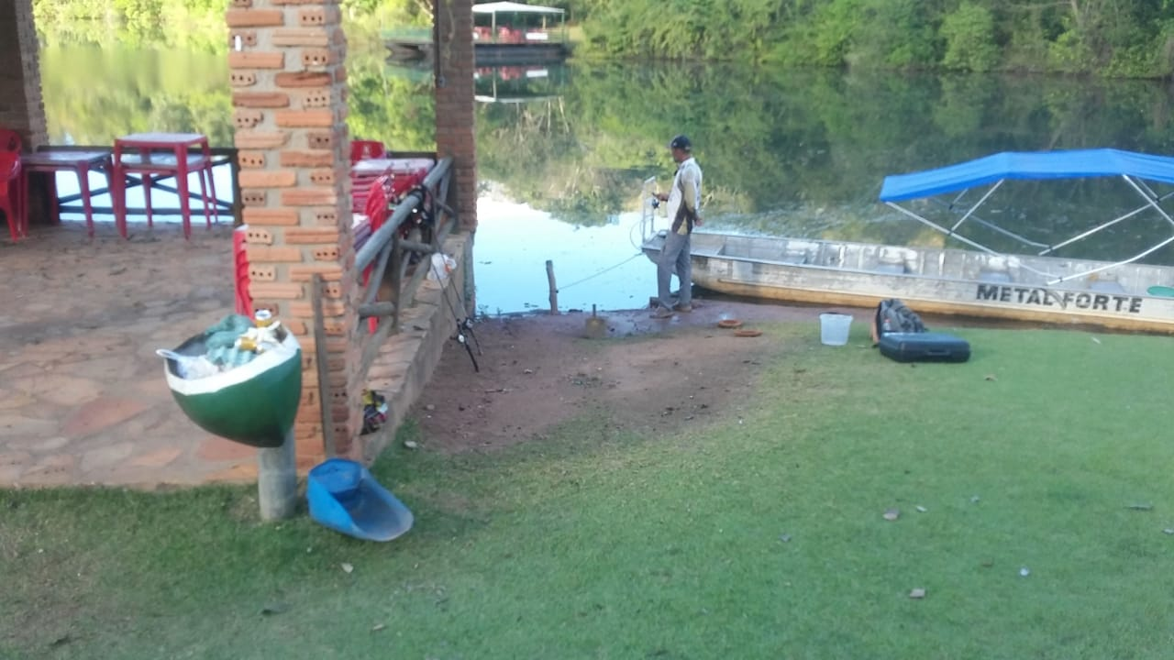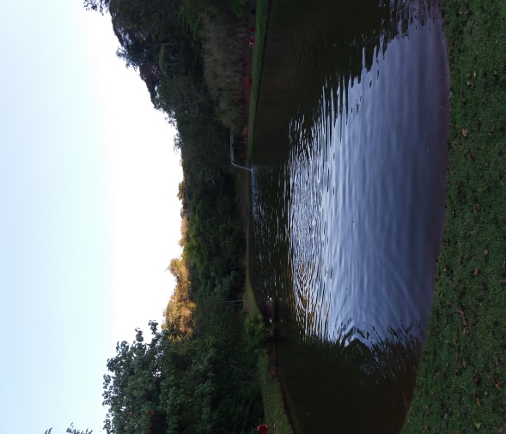

**P2**1

**P1**1

18°46’52,4” S e 48°14’20,2” W 18°45'37.51"S e 48°16'52.44“ W

# Metodologia

Foram estabelecidos seis pontos ao longo do reservatório para avaliação de parâmetros físico-químicos da água, com o uso da Sonda Multiparâmetros, modelo HI9829, com medições nos locais estabelecidos.

Os testes de micronúcleos foram realizados com os critérios descritos por Countryman e Heddle (1976) e Fenech (1993). Após serem coletados, os peixes foram submetidos à extração de uma amostra de sangue, por meio de punção da veia caudal com auxílio de seringas hipodérmicas de 1μl, para realização de esfregaço em lâminas.

As lâminas foram secas à temperatura ambiente e após 24 horas fixadas em metanol 100% por 20 minutos. Em seguida, as lâminas foram coradas com solução Giensa 4% diluída em tampão fosfato, 60 mM KH2PO4 e 60 mM Na2HPO, com pH 6,8, por 15 minutos. As lâminas foram lavadas com água destilada e secas em temperatura ambiente. A análise citológica foi realizada em microscópio óptico, cerca de 2000 células de eritrócitos mononucleadas foram examinadas por peixe em cada uma das cinco lâminas utilizadas.

**RESULTADOS E DISCUSSÃO**

Na Tabela 1 estão relacionados os resultados dos parâmetros físico-químicos da água avaliados no período de seca. Observa-se, que a concentração de oxigênio dissolvido é inferior aos padrões estabelecidos na legislação.

**Tabela 1**. Parâmetrosfísico-químicos da água avaliados em seis pontos do reservatório.

|  |  |  |  |  |  |  |  |
| --- | --- | --- | --- | --- | --- | --- | --- |
| **Parâmetros** | **P1** | **P2** | **P3** | **P4** | **P5** | **P6** | **CONAMA 357** |
| pH | 6,0 | 6,2 | 6,4 | 6,7 | 6,9 | 6,7 | 6,0 a 9,0 |
| Ox. Dissolv.(mg/L) | 3,17 | 3,26 | 3,40 | 3,45 | 4,0 | 3,94 | > 5 |
| C. Elétrica (µS/cm) | 30 | 29 | 29 | 30 | 38 | 32 | - |
| Pot.Oxirred. (mV) | 228,3 | 234,7 | 226,4 | 207,3 | 175,1 | 186,6 | - |
| Salinidade (PSU) | 0,01 | 0,01 | 0,01 | 0,01 | 0,02 | 0,01 | < 0,50 |
| Turbidez (FNU) | 0,4 | 4,2 | 12,7 | 14,5 | 34 | 0,5 | < 100 |

Os resultados do Teste de Micronúcleos estão relacionados na Tabela 2. O indivíduo A refere-se ao controle e os indivíduos B a E referem-se aos peixes coletados próximo à área de lazer.

Observa-se, que a média de micronúcleos é superior nos peixes coletados próximo ao restaurante, enquanto apenas um micronúcleo foi encontrado no indivíduo de controle, coletado no tanque de reprodução, com natureza preservada e água proveniente da nascente.

**Tabela 2.** Número de micronúcleos nos seis indivíduos avaliados, nas cinco lâminas analisadas.

|  |  |  |  |  |  |  |
| --- | --- | --- | --- | --- | --- | --- |
|  | **L1** | **L2** | **L3** | **L4** | **L5** | **Média** |
| **Indiv. A** | **0** | **1** | **0** | **0** | **0** | **0,2 ± 0,22** |
| **Indiv. B** | **0** | **3** | **4** | **0** | **3** | **2,0 ± 0,93** |
| **Indiv. C** | **0** | **2** | **2** | **2** | **1** | **1,4 ± 0,45** |
| **Indiv. D** | **2** | **0** | **3** | **3** | **1** | **1,8 ± 0,65** |
| **Indiv. E** | **1** | **1** | **1** | **2** | **0** | **1,0 ± 0,35** |
| **Indiv. F** | **2** | **3** | **3** | **0** | **1** | **1,8 ± 0,65** |

**CONCLUSÕES**

Com exceção do oxigênio dissolvido, os parâmetros avaliados permaneceram dentro dos padrões estabelecidos na Resolução CONAMA n° 357/05. (BRASIL, 2005). Alterações genéticas em eritrócitos de peixes coletados no ponto próximo da área de lazer na represa demonstram que a contaminação da água devido às ações antrópicas pode ser significativa, futuramente, contribuindo para alterações da sua qualidade para o abastecimento do município e da região.

**REFERÊNCIAS**

BRASIL. Leis, decretos. **Resolução CONAMA nº 357 de 17/03/2005.** Brasília - DF. Diário da União nº. 53, de 18 de março de 2005, p. 58-63.

COUNTRYMAN, P. I., HEDDLE, J. A. **The production of micronuclei from chromosome aberrations in irradiated cultures of human lymphocytes**. Mutation Research v. 41: 321-332. 1976.

FENECH, M. **The cytokinesis-blockmicronucleus technique: a detailed description of the method and its application to genotoxicity studies in human populations.** Mutation Research 285: 35-44. 1993.

VASCONCELOS, M. G. **Avaliação integrada da qualidade da água do Rio Uberabinha - MG com base na caracterização química dos sedimentos e de espécimes da ictiofauna**. 2012. 188 f. Tese (Doutorado em Química Ambiental). Universidade Federal de Uberlândia, Uberlândia, 2012.